Temat : Wszystko może być muzyką- Koncert muzyczny.

- Posłuchaj wiersza i odpowiedz na pytania.
- Połącz linie i pokoloruj rysunek. Opowiedz co się znajduje na obrazku.
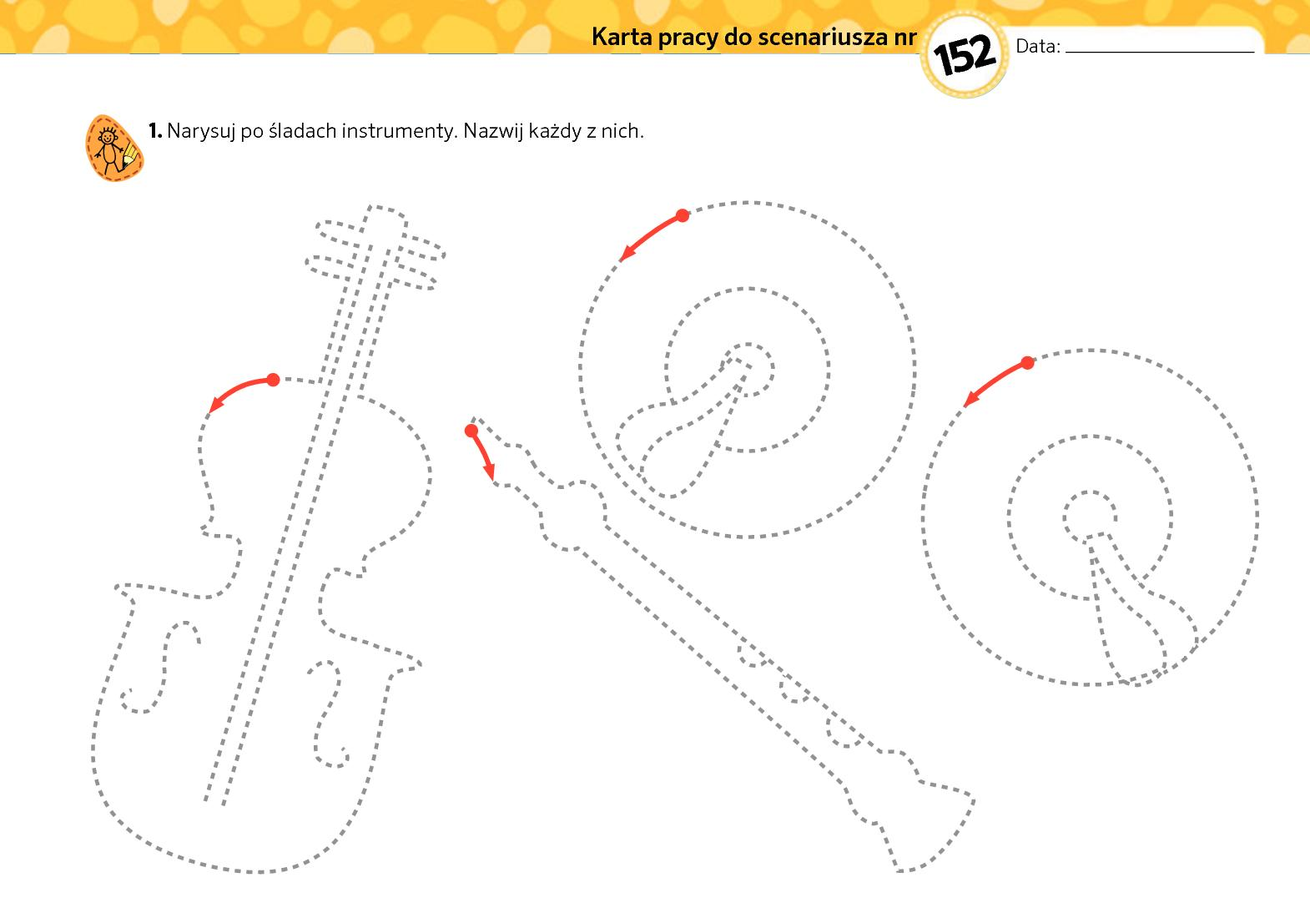

- Rysuj po śladzie i nazwij ten instrument muzyczny.
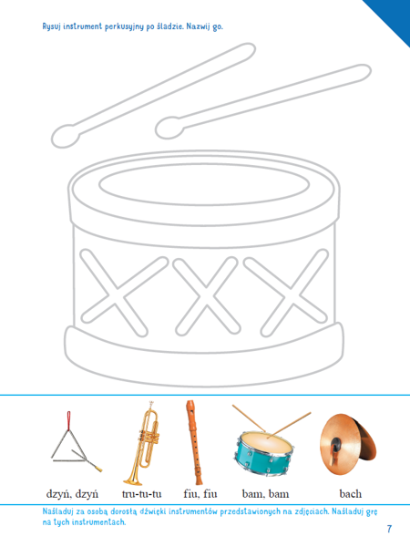

- Opowiedz co się dzieje na rysunku i pokoloruj go.
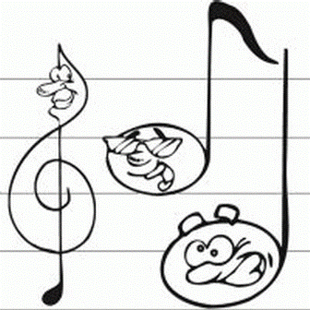

- Nazwij instrumenty na ,których grają zwierzątka i jakie?
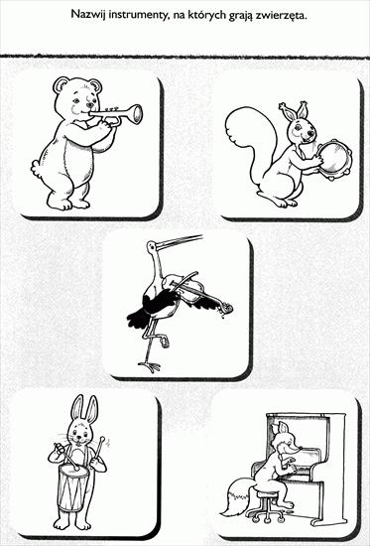

- Pokoloruj obrazek jak myślisz co to jest za instrument.
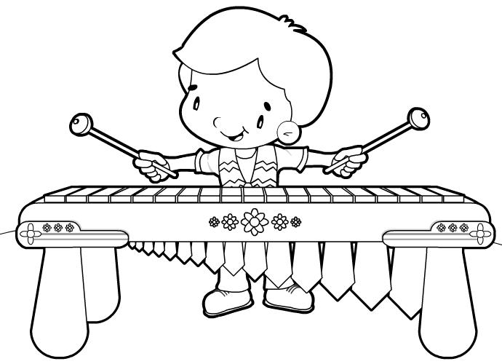

- Ciekawostki
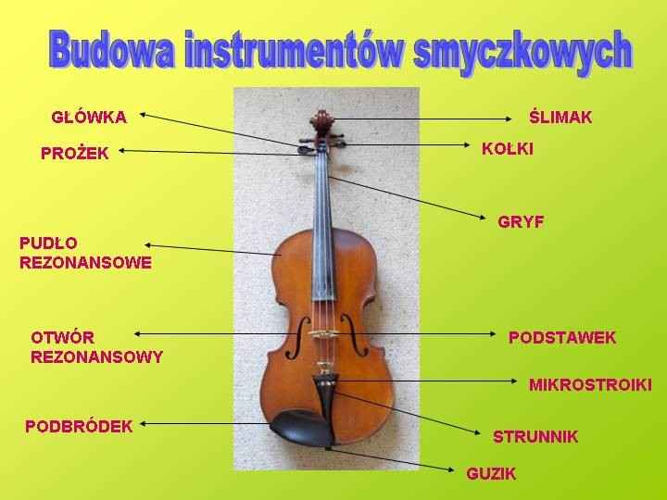
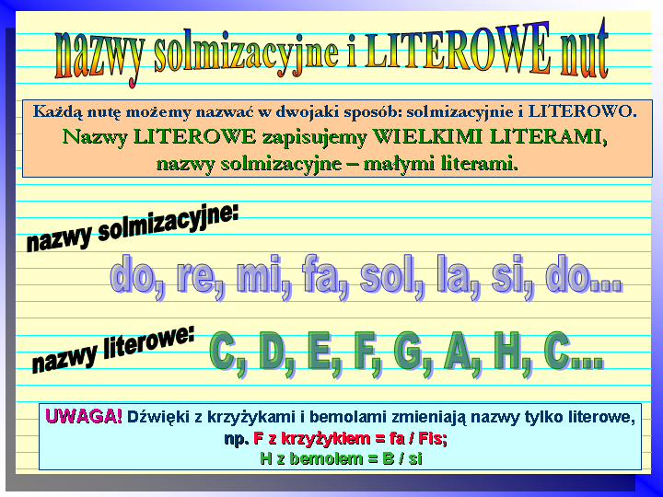

- Eksperyment z wodą. Sprawdź z mamą lub tatą co nie tonie w wodzie. Pokoloruj obrazek.
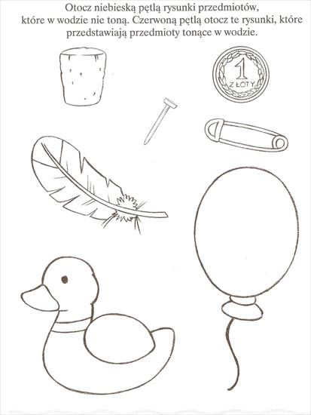

- Pani nutka – Rytm : https://www.youtube.com/watch?v=LKyZtocE9u0
- The best sounds around : https://www.youtube.com/watch?v=-kgpy-m9B6s

